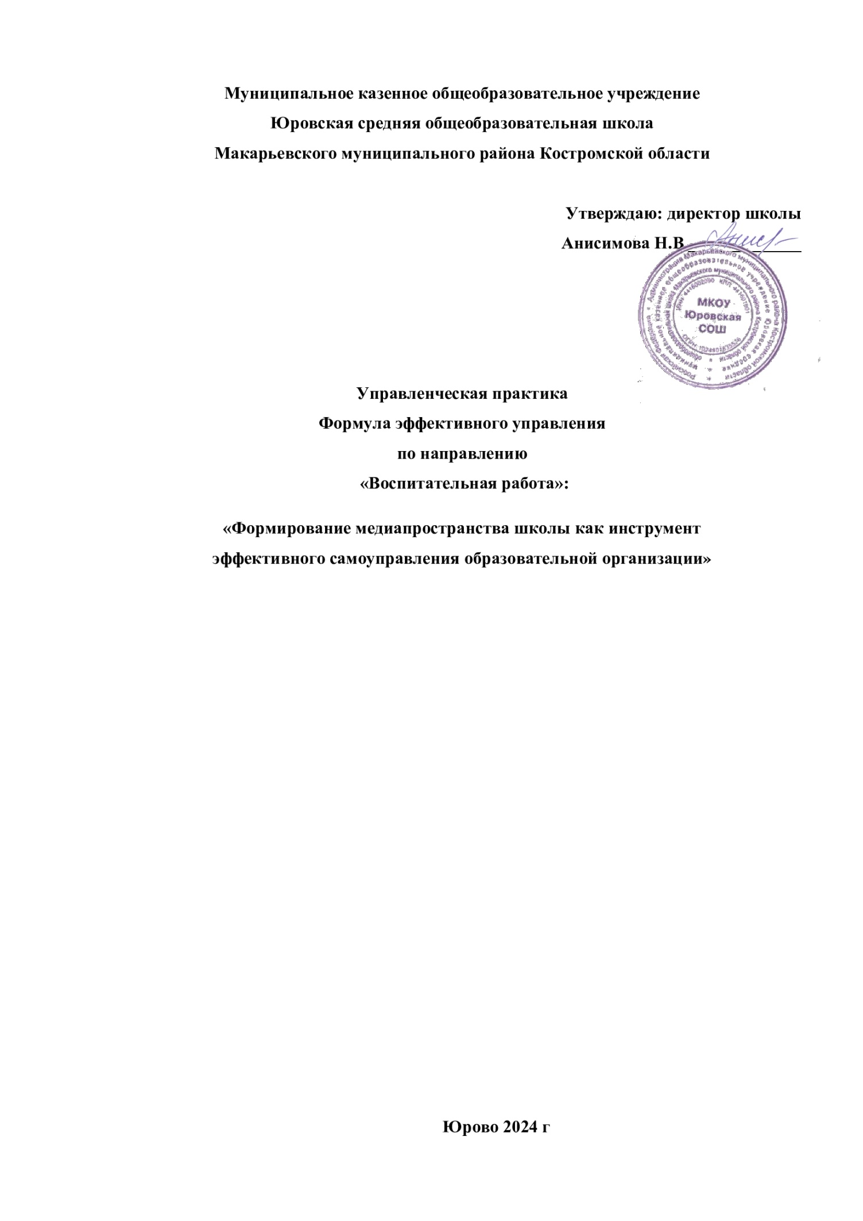

**Введение**

# Обоснование актуальности

МКОУ Юровская средняя общеобразовательная школа имеет богатую историю и замечательные традиции. За многолетнее функционирование школы сложилась система воспитательной работы со своими традициями, особенно по таким направлениям как гражданско-патриотическое воспитание, организация духовно-нравственной и физкультурно-оздоровительной работы. На базе школы созданы и успешно функционирует ДВО «Победа», отряд ЮИД, спортивный клуб «Взлёт», «Школьный музей», «Школьный театр», открыт Центр образования цифрового и гуманитарного профилей «Точка роста», школа зарегистрирована как организация на портале «Добро.рф», а ребята регулярно занимаются добровольческой деятельностью.

Сложилась система традиционных школьных мероприятий: День самоуправления, День Матери, месячник патриотического воспитания, Последний звонок, шествие Бессмертного полка, Вахта памяти и другие. Добрыми традициями на протяжении всех лет являются такие акции, как «Теплый дом», «Весенняя неделя добра», «Встречаем птичьи стаи», встречи с ветеранами войны и тружениками тыла, участниками СВО, линейки памяти, участие в муниципальных, региональных и Всероссийских акциях, мероприятия экологической направленности, профориентации, ЮИД.

Школа имеет выход в международную коммуникационную систему Интернет, свои страницы ВКонтакте, сайт. Все кабинеты оборудованы школьной мебелью согласно СанПиН. В кабинете центра «Точки роста» есть компьютеры, проекторы, интерактивная доска, 3D принтер, фотокамера. Материально-техническая база школы позволяет осуществлять учебно-воспитательный процесс с использованием современных педагогических технологий, в том числе ИКТ- технологий, а класс центра «Точки роста» - главная медиаплощадка школы. Особое внимание уделяется таким модулям Программы воспитания «ПРОдвИгайсЯ» как «Школьное самоуправление» и «Школьные медиа».

35% обучающихся участвуют в ученическом самоуправлении и входят в состав Совета обучающихся школы.

# Актуальность управленческой практики

Медиацентр сегодня - неотъемлемая часть жизни человека. Стремительное развитие информационно-телекоммуникационных технологий, социальных сервисов и средств связи делают проблему формирования школьного медиацентра как никогда актуальной. МКОУ Юровская СОШ также заинтересована в создании и развитии собственного медиапространства. Для достижения поставленных задач 2021 году нами был разработан проект **«Формирование медиапространства школы как инструмент эффективного самоуправления».**

Создание школьного медиацентра решает не только развивающие задачи, но и воспитательные. Каждая школа представляет собой маленькое государство со своими законами, традициями и течением жизни. Каждое такое государство по-своему уникально. Основная задача медиацентра в том, чтобы заинтересовать и учеников, и учителей, и родителей вопросами, связанными со школьной жизнью. Медиацентр способствует взрослению ребят, их воспитанию, а также помогает зарождению в стенах школы устойчивого мини-социума, действующей модели современного мира.

Актуальность формирования медиакультуры обучающихся в условиях образовательной организации обусловлена рядом факторов, в числе которых стремительная медиатизация и «интернетизация» общества, возрастающий объем медиатекстовой информации, ежедневно потребляемой современными школьниками.

**Цель:** формирование медиапространства школы, создание информационно- медийного центра на основе школьного сетевого трансляционного узла, с отражением в нем вопросов школьной жизни и взаимодействия со социальными партнерами школы.

Для достижения данной цели, были поставлены следующие **задачи:**

1. Организация практической общественно и социально значимой коллективной деятельности средствами современной мультимедийной среды;
2. Создание дополнительной возможности для взаимодействия всех субъектов образовательного пространства учебного заведения (учеников, учителей, родителей) на демократической основе;
3. Привлечение внимания широкой общественности села к жизни школы, становление школы центром местного сообщества.

# Основная идея

Современная школа, поступательно развивая систему российского медиаобразования, опирается на ключевые задачи по формированию медиа и информационной культуре учащихся. Национальная образовательная инициатива «Наша новая школа», подчеркивая важность воспитания поколения, способного грамотно воспринимать медийную информацию, адекватно ее оценивать и рационально применять, предполагает, что учащиеся должны уметь создавать медиатекстовые продукты, имея при этом необходимые знания о законах звуко-зрительного восприятия, кросс-культурной коммуникации, обладать медиаконвергентными навыками, понятием инфоэтики и быть готовыми к безопасному использованию медиапродукции для повышения уровня своей образованности.

Новый закон «Об образовании в Российской Федерации» рассматривает аудиовизуальные и аппаратно-программные средства, компьютеры, информационно-телекоммуникационные сети, печатные, электронные образовательные, информационные ресурсы, иные материальные объекты, необходимые для организации образовательной деятельности в числе средств обучения и воспитания. Медиацентр образовательной организации – это среда, в которой формируются медиа- и информационная культура учащихся.

# Уникальность проекта

Уникальность проекта в том, что медиапространство начало формироваться с первых дней открытия «Точки роста» в школе, начиная с фотогалереи, аудио и видеоконтента, а уникальность созданного медиацентра в том, что он абсолютно открыт для всех учеников и может выступать площадкой для практики не только для членов медиацентра, но и для всех школьников, кому интересна работа журналиста.

В настоящее время в распоряжении медиацентра оснащенный новым оборудованием школьный радиоузел, видеокамера, фотокамера, принтеры для разного формата, документ- камера, программное обеспечение. Основными продуктами медиацентра являются выпускаемая школьная газета «ПРОдвИгайсЯ» (<https://disk.yandex.ru/i/5ExLpIobihJg2A>), Стенд школьной активности «ПРОдвИгайсЯ» (<https://disk.yandex.ru/i/9JLQMquYVJB3ag>), аккаунты в социальных сетях, видеоблог «Добрый свет Покрова Пресвятой Богородицы» (<https://vk.com/club223567856>), школьная радиостудия «КЛАССные вести: ПРОдвИгайсЯ» (<https://disk.yandex.ru/d/fRzW8BL8O7xJsA>), фото, видеостудии (<https://disk.yandex.ru/i/yqzG8EqCbMxl6g>).

Сюда максимально быстро поступают новости о событиях в школе, о спортивных соревнованиях, в которых участвовали наши учащиеся, районных и городских мероприятиях, в которых мы принимали участие, а соцсети и сайт школы своим контентом обязаны деятельности юных корреспондентов. Кроме этого планируется на следующий год запустить школьный телеканал «ПРОдвИгайсЯ».

# Самоуправление как средство развития потенциала обущающихся.

В настоящее время, в связи с переходом системы образования на ФГОС, воспитательная работа в школе должна быть направлена на разностороннее развитие человека, на создание условий для самореализации, саморазвития, достижения успеха в обучении и воспитании, требует от педагога новой ориентации — на личность учащегося. Необходимость инновационного характера развития воспитания в условиях его модернизации стала очевидной: без инновационного прорыва в применении воспитательных технологий невозможно получить принципиально новое качество уровня воспитания выпускников. Уже в школе ребенок должен готовиться к взрослой жизни, к необходимости занять своё место в обществе. Очевидно, что немалую роль в этом играет школьное самоуправление. Оно представляет собой мини-модель взрослой, реальной ситуации в сфере управления и деловых взаимоотношений. Поэтому ни учителям, ни родителям, ни, разумеется, самим ученикам не стоит недооценивать деятельность ученического самоуправления. Как сделать его действенным, интересным, полезным? Именно этим вопросом мы задавались, когда мы разрабатывали Программу воспитания «ПРОдвИгайсЯ» . Школьное самоуправление предусматривает вовлечение всех учащихся в управление школьными делами, создание работоспособных органов коллектива, наделенных постепенно расширяющими правами и обязанностями, формирование у школьников отношений товарищеской взаимозависимости и организаторских качеств; приобщение ученического коллектива и каждого школьника к организации своей жизни и деятельности, к самовоспитанию. Смысл ученического самоуправления заключается не в управлении одних детей другими, а в обучении всех детей основам демократических отношений в обществе, в обучении их управлять собой, своей жизнью в коллективе.

Сегодня жизнь преподносит нам много сложных проблем. Это и сохранение чувственно-эмоциональной сферы, нравственности, понимание красивого, создание красивого, сохранение человеческого в человеке. Это выдвигается на первый план. Снабдить человека информацией — не главное. Миссия современных педагогов — спасти главное в человеке путем знаний. Образование — это не только умения и навыки. Содержанием образования становится целостная человеческая культура: культура нравственная, правовая, этическая, мировая художественная культура, культура речи, общения, поведения, внешнего вида, быта.

Таким образом, для максимально возможного целостного развития личности учащихся необходим единый целостный учебно-воспитательный процесс. А единство учебно-воспитательного процесса должно строиться на основе системного подхода.

Осознавая всю сложность современной жизни, администрация школы, педагогический коллектив основным направлением в воспитании выделил ориентацию на личность воспитуемого.

Самоуправление учащихся — самостоятельность в проявлении инициативы, принятии решения и его самореализации в интересах своего коллектива или организации. Организационные гарантии обеспечивают функционирование органов самоуправления, идеологические гарантии — признание прав и обязанностей этих органов в жизнедеятельности коллектива, а методические реализуются в процессе инструктивной помощи органам самоуправления.

Школьный коллектив как целостная система состоит из двух подсистем: коллектива педагогов и коллектива учащихся. Что должно сближать эти два коллектива? Школьное самоуправление и субъективная позиция каждого. А каковы условия этого сближения?

Совместное участие в коллективной деятельности, высокая степень единства, соблюдение норм нравственных отношений педагогов и школьников, высокая степень доверия.

Таким образом, самоуправление — один из режимов протекания совместной деятельности учителей и учащихся, наряду с руководством образовательного учреждения. Для нас бесспорна важность создания органов ученического самоуправления. Но встал вопрос о форме организации этих органов и месте их в образовательном пространстве школы. Нам очень хотелось создать особый морально-психологический климат в нашей школьной семье, где бы складывались гуманные отношения между учениками, где бы дети могли проявить свои способности, творчество, инициативу.

Выстраивать структуру школьного самоуправления начинали этапами:

**1 этап** – выбор классного актива – «совет класса»: староста, заместитель старосты, «трудовой отдел», «культурный отдел», «спортивно – оздоровительный отдел», «пресс - центр», «учебный отдел».

Основной деятельностью ученического самоуправления в нашей школе должны быть:

* + 1. Деятельность, направленная на формирование познавательных интересов учащихся;
    2. Трудовая деятельность;
    3. Патриотическая деятельность;
    4. Деятельность, направленная на организацию спортивных мероприятий, укрепления здоровья учащихся;
    5. Деятельность, направленная на организацию досуга учащихся;
    6. Информационная деятельность.

**2 этап** – организация кружковой деятельности.

**3 этап** – выборы школьного самоуправления.

Первые шаги к организации структуры самоуправления показали, что инструментом формирования сообщества школы может стать медиацентр. Школьное самоуправление ставит задачи для медиацентра, а он, в свою очередь, информирует обучающихся, сотрудников, родителей о событиях, в которых принимает участие школа, оказывает помощь в организации различного рода мероприятий, формирует медиакультуру и позитивное восприятие жизни школы, тем самым медиацентр неосознанно взял на себя функцию школьного самоуправления.

Медиацетр всегда в деятельности, он побуждает школьников к активности и продуктивности, реализуя компетентностный подход. Школьное самоуправление – это некий институт в рамках школы, основной задачей которого является представление прав обучающихся на участие в управлении школой.

# Функции школьного медиацентра:

* освещение мероприятий, проходящих в школе;
* презентация деятельности школы в СМИ (на различных уровнях);
* презентация и мультимедийная демонстрация направлений деятельности Программы воспитания «ПРОдвИгайсЯ» (на уровне образовательной организации);
* периодическое проведение мозговых штурмов с ребятами и педагогами по моделированию информационно-медийной повестки;
* создание клубов и групп по интересам, тематических кружков («Школьная фотостудия», Школьная газета «ПРОдвИгайсЯ», Блог «Добрый свет Покрова Пресвятой Богородицы»).

# Возможности и задачи внутри школы:

1. Участие в тематических экскурсиях, походах, туристических поездках, вечерах отдыха, квестах, играх;
2. Освещение мероприятий школы;
3. Организация и проведение мозговых штурмов;
4. Участники Медиацентра создают на базе своей школы газеты, школьное радио (в будущем и телевидение), а также занимаются информированием о созданных медиа – ресурсах;
   * работа с социальными сетями, подготовка информационного контента, дискуссионные площадки;
   * поддержка талантливых юных журналистов;
   * создание и развитие новостных групп в социальных сетях;
   * повышение уровня школьных СМИ и пресс-центров;
   * проведение пресс-конференций, фестивалей, творческих конкурсов для школьников.

Школьный медиацентр – это сообщество, объединяющее учащихся школ, которые заинтересованы в получении опыта в информационно – медийной сфере.

# Начало деятельности Школьного медиацентра

В сентябре 2022 года в МКОУ Юровской СОШ начала внедряться Программа воспитания «ПРОдвИгайсЯ». Одним из модулей Программ был модуль «Школьные медиа». Воспитательный потенциал школьных медиа реализуется в рамках следующих видов и форм деятельности:

* школьная газета «**ПРО**дв**И**гайс**Я**», состоящая из следующих рубрик:

- Объявления;

- Все работы хороши – выбирай на вкус;

- Наши достижения;

- Поздравляем!

- Наша жизнь;

- Страничка ТВОРЧЕСТВА;

- Разное;

* школьный медиацентр – созданная из заинтересованных добровольцев группа информационно-технической поддержки школьных мероприятий, осуществляющая видеосъемку и мультимедийное сопровождение школьных праздников, фестивалей, конкурсов, спектаклей, капустников, вечеров, дискотек;
* школьная интернет-группа - разновозрастное сообщество школьников и педагогов, поддерживающее интернет-сайт школы и соответствующую группу в социальных сетях с целью освещения деятельности образовательной организации в информационном пространстве, привлечения внимания общественности к школе, информационного продвижения ценностей школы и организации виртуальной диалоговой площадки, на которой детьми, учителями и родителями могли бы открыто обсуждаться значимые для школы вопросы;
* участие школьников в региональных или всероссийских конкурсах школьных медиа.

В него вступили ученики 6 - 9 классов. На данный момент проект по созданию школьного медиацентра стремительно набирает обороты. Команда заинтересованных учеников активно пробует себя в журналистике, режиссировании, фото- и видеооператорстве, а также посещает различные мероприятия в районе и даже области.

С сентября 2020 года начала работать группа «Точка роста» Вконтакте, которая выполняет функцию электронной газеты школы, с ноября 2022 года появилась группа Юровская СОШ, на страницах которой также отражаются события школьной жизни, а еще редакция регулярно предоставляет материал для публикации на сайте школы. Команда медиацентра начала сотрудничать с районной газетой «Макарьевский вестник», где регулярно публикуются заметки о школьных событиях.

Первым опытом в радиооповещении у нас стали «Минутки безопасности по ТБ в школе и ПДД», сейчас регулярно записываем радиовыпуски и еженедельно по пятницам работает школьная радиостудия «КЛАССные вести: ПРОдвИгайсЯ» ( (см. аудиоприложение). Также в школе работает «Школьная фотостудия» и «Школьная видеостудия». Ребята записывают видеоролики, занимаются фотографией, участвуют в различных конкурсах, делают видео и фотоотчеты.

# Перспектива развития школьного медиацентра

Проект по разработке школьного медиацентра долгосрочен, практичен, востребован и рассчитан на конкретные результаты. Работа в медиацентре научит ребят пользоваться информацией, которая важна в современном мире.

В перспективе данный проект добавит в себя пункты по расширению медиацентра и его выходу за пределы уровня нашей школы.

Медиацентр является площадкой для профессионального самоопределения наших школьников, через формирование начальных профессиональных компетенций в области медиа и надпрофессиональных компетенций (Soft skills), которые необходимы для самоопределения в любой профессии современной цифровой экономики.

Начальные профессиональные компетенции (умение выполнять профессиональные задачи):

* Веб-дизайн (дизайн),
* Коррекция текста, т.е. совершенствование навыков русского языка,
* Видеообработка материала,
* Создание радиовыпусков и работа с аудио,
* Ведение блога,
* Тележурналистика и т.п.
* Социальные компетенции (например, коммуникативные навыки, работа в команде, управление в проекте),
* Личностные и индивидуальные компетенции, то есть владение приемами личностной саморегуляции, саморазвития, противодействия профессиональной деформации личности; готовность к профессиональному росту.

Школа планирует активно реализовывать и развивать данный проект, предоставляя учащимся возможность разрабатывать собственные пути изучения информационных технологий.